营运部发〔2023〕 192 号 签发人：
“感恩节”活动方案
【活动时间】：2023年11月23日—11月30日（共7天）
【参与门店】：145家
【活动主题】：感恩节钜惠 健康带回家
【活动内容】：
活动一：
全场千余品种，第二件5折（毛利段D类、G1不参与）。

活动二：满额得好礼
满118元 送（ID: 269924）棉片1提（3包）。
满298元 送 洗衣凝珠1盒29.9元（ID: 266868：7.48元）或 清洗液1盒29.9元 （ID: 266878：5.86元 ）。

活动三：爱生活 享健康
1、中药袋装、罐装：第三件免单
2、爆款单品：详见附表，不参与其它活动。
3、大保健品：鸿洋牌、百合康：买2得4（原价或低价）

活动四：【活动考核】
重点考核时间：  11月23日-11月26日 | 日均销售 | 毛利额目标 | 毛利率 | 奖罚
1档销售、毛利额达标 | 120万 | 34.8万 | 29% | 加个人积分20分/人
2档销售、毛利额达标 | 145万 | 40.6万 | 28% | 按超毛利额10%奖励
 |  |  |  | 未达标按超额处罚1%

【活动宣传方式】
一、整体形象打造
1、用“立式展架”打造“感恩节 健康带回家”，并配上货架POP。
2、“第二件5折”活动POP双面交替陈列，陈列在橱窗腰线以上位置，交叉陈列。
3、“花车”：一个花车只陈列1-2个品种，陈列饱满。陈列品种为门店重点营采品种（太极钙/vc咀嚼片/槐菊颗粒/面膜/蛋白粉等重点品种）。
4、活动期间橱窗海报陈列【天胶、鱼跃血糖仪、血压计海报、5折起POP】除此外的其他海报全部取下保存，活动结束后陈列。
5、店外气球陈列。
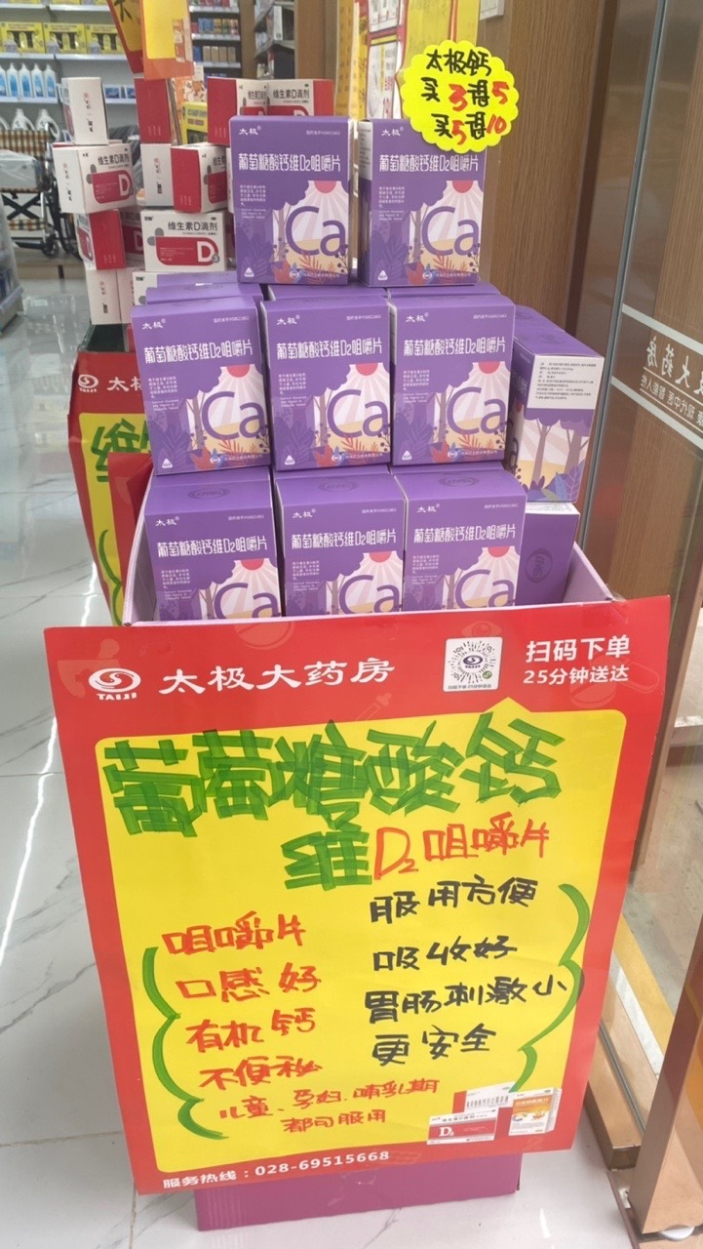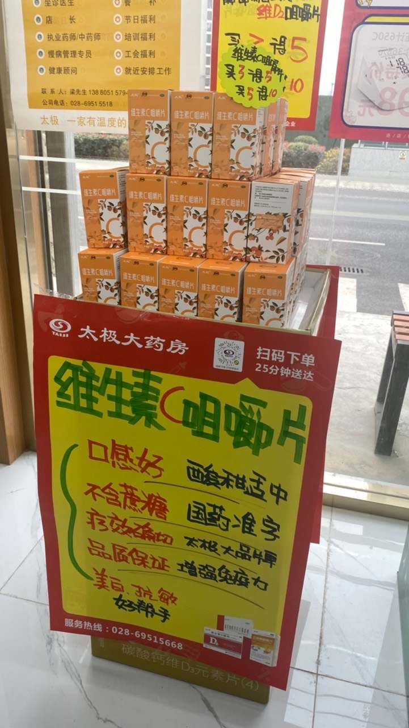
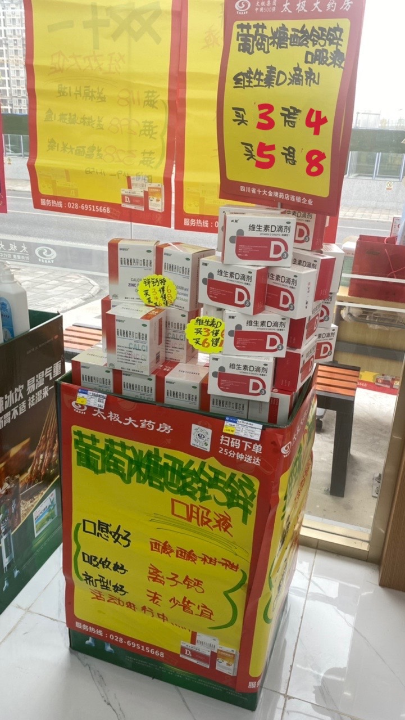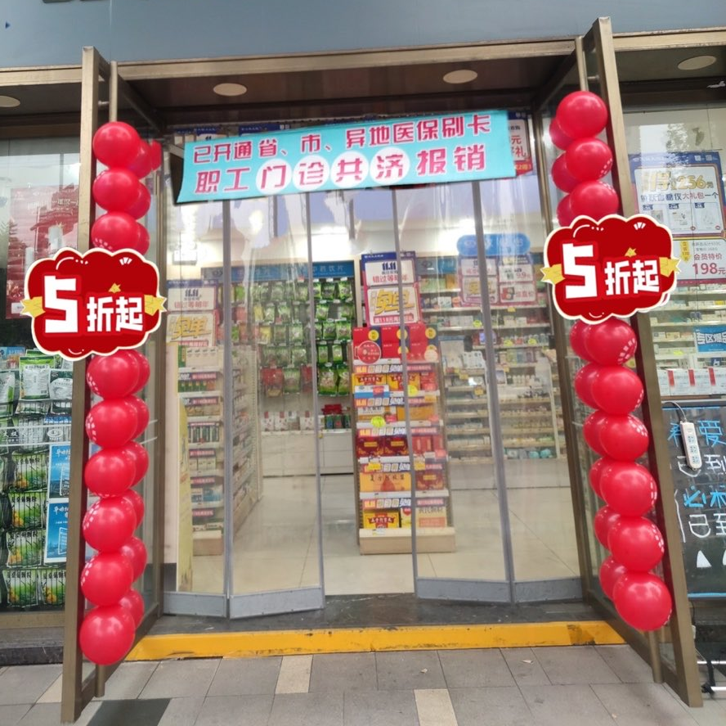

二、活动宣传要求：
1、活动期间请对所有顾客进行宣传活动内容。
2、收银台一句话服务，引导顾参与活动。
3、活动的相关店内装饰必须在活动前一天做完，活动当天将活动现场开展的照片12点前，发片区钉钉群（人流较多时），照片共发送4张（店外整体效果图、店内整体氛围图、爆品花车宣传、活动满赠宣传），如未按时上传照片，将对店长处20元罚款，片长负同等责任，罚款20元。

营运部

主题词： 关于 感恩节 活动 方案
四川太极大药房连锁有限公司 2023年11月21日印发
打印：王四维 核对：谭莉杨 （共印1份）

